Die Überwindung des klassischen Marktes - die Phase der Personalisierung
Im Jahre 2007 kam das iPhone als technische Neuerung auf den Markt, die das Internet erneut revolutionieren sollte.
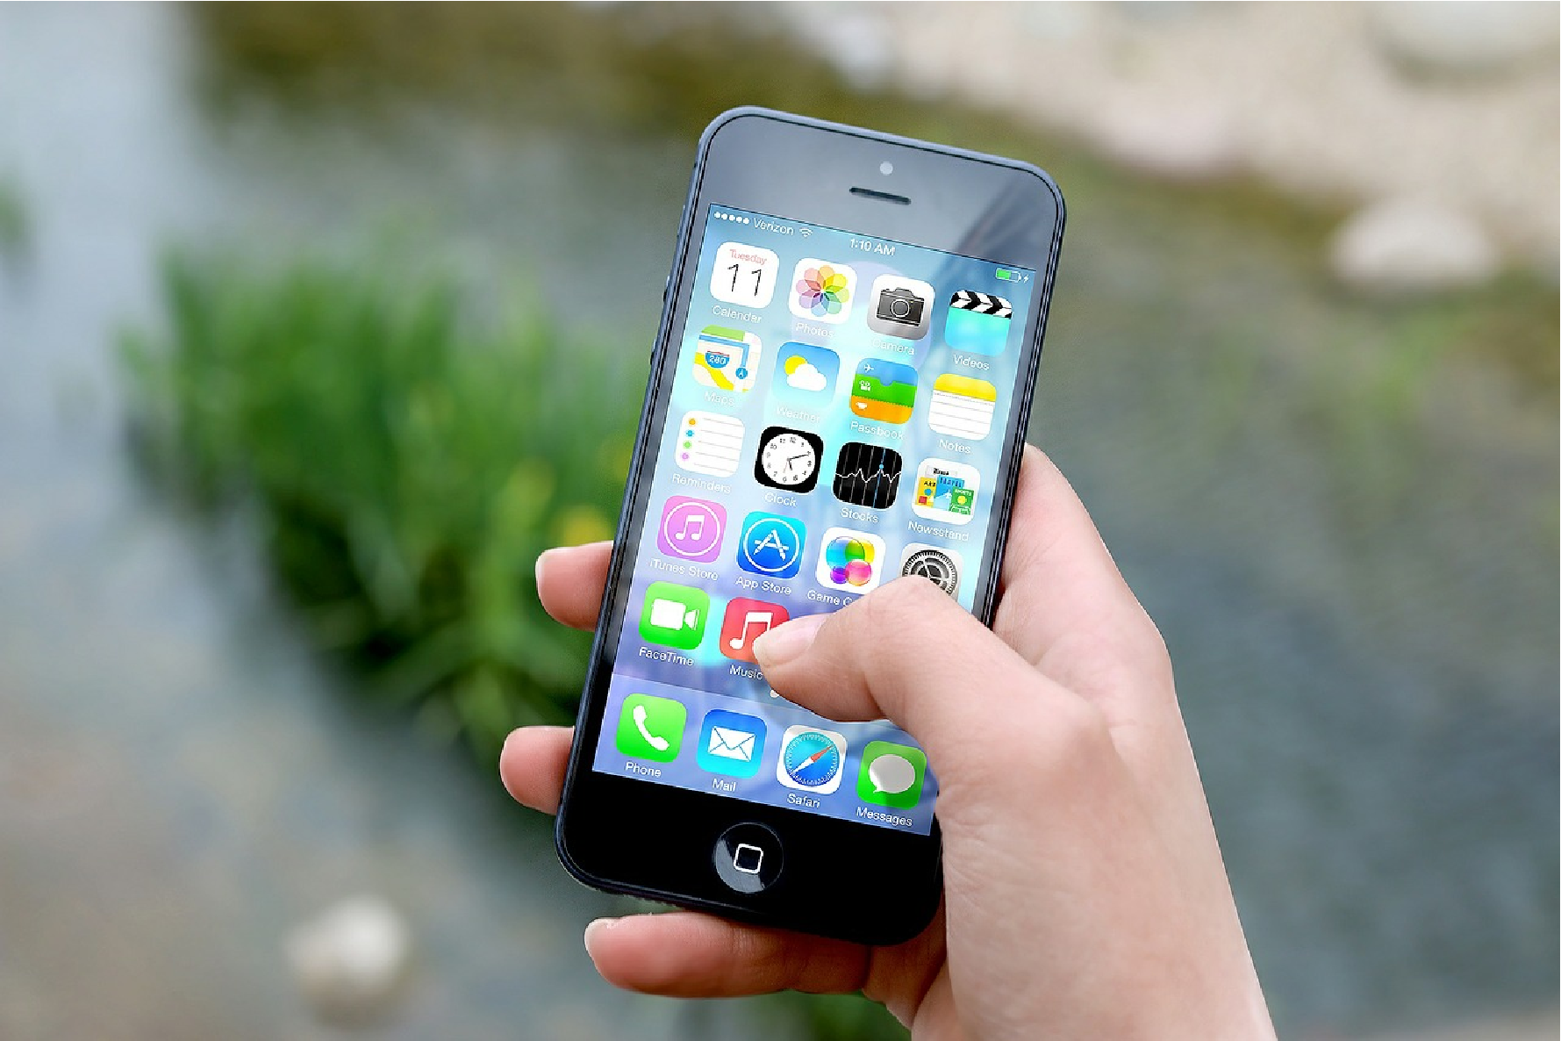 Das iPhone - Bild von Jan Vavsek auf Pixabay
„Heute stellen wir Ihnen drei revolutionäre Produkte vor: Das erste ist ein Breitbild-iPod mit Touchscreen. Das zweite ist ein revolutionäres Mobiltelefon und das dritte ist ein neues, bahnbrechendes Internet-Kommunikationsgerät. Kapiert ihr es? Das sind nicht drei verschiedene Geräte. Das ist ein Gerät. Und wir nennen es: iPhone. Heute wird Apple das Telefon neu erfinden!“ (Steve Jobs, 2007)
Bisher erfolgte Internetzugriff meist über Laptops oder Desktop-PCs, also Geräte, die in der Regel zumindest im privaten Umfeld von mehreren Personen genutzt wurden. Das iPhone war das erste personalisierte Gerät, also ein Gerät, das genau einem Menschen zuzuordnen war.
Bei der Vorstellung im Jahre 2007 stand dieser Gedanke noch nicht so sehr im Vordergrund - vielmehr erlaubte das iPhone erstmals, das Internet ständig bei sich in der Hosentasche zu tragen und damit auch ständig „on“ zu sein. Es schuf eine Verbindung zwischen der eigenen analogen Welt und dem globalen Netz. Man konnte jetzt überall Musik hören, Bilder aus seinem Leben auf einfache Weise mit Freunden z.B. auf Facebook zu teilen oder über Messenger kostenlos zu texten - der Niedergang der SMS war damit besiegelt. Alles war auf einmal nur einen Klick oder besser „Wisch“ entfernt, Uploads konnten aus der Euphorie des Augenblicks heraus erfolgen.
Wir haben heute schon fast vergessen, dass man vor dem iPhone erst eine Digitalkamera an einen Rechner anschließen musste, um dann in einem sozialen Netzwerk Bilder hochladen zu können - ein aus heutiger Sicht unzumutbar umständlicher Weg, der aber auch durch den zeitlichen Abstand zur eigentlichen Handlung zumindest theoretisch Reflexionsprozesse ermöglichte: „Think before you post!“
Da das iPhone als Gerät bisher auf dem Markt beispiellos war, konnte wahrscheinlich selbst Steve Jobs bei Markteinführung nicht absehen, wohin sich diese wahrscheinlich ursprünglich auf Nutzungserfahrung optimierte Geräteklasse in der Folge entwickeln würde: Das Smartphone als Geräte ermöglichte erstmals die personenbezogene Erfassung von Nutzerdaten - sein Handy teilt man schließlich ebenso wie die eigene Unterhose nicht einmal mit dem (Ehe-)Partner.

